訪客邀請設定
邀請卡片上的每一個欄位——電子郵件與手機兩條通道、接受的地區號碼，以及誰可以 邀請訪客。
2026-09-02 · https://offision.com/help/zh-hant/visiting/visitor-invitation-settings-reference/
邀請卡片是訪問的 設定 頁上的第一張卡片，標題為 邀請。這裡的每一項都適用於
整間公司。
Where in Offision: admin app → visiting/visitorManagementSetting (訪客管理)
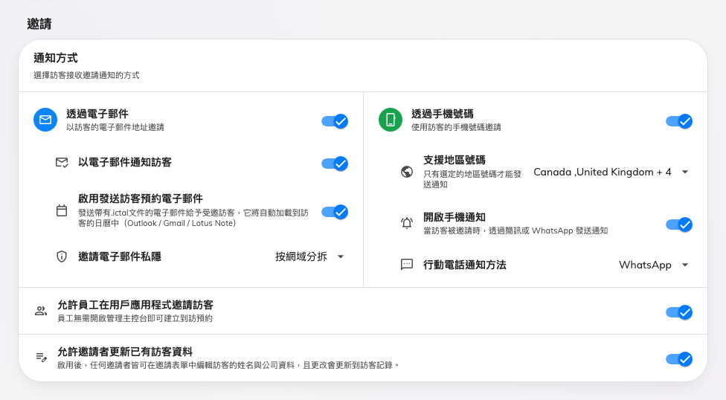
邀請卡片：兩條通知通道，接著是誰可以邀請。

通知方式
兩張並排的卡片決定了訪客可以用什麼識別、又要怎麼聯絡。各自下方的列，只有在該卡片
的開關開啟時才會出現。

透過電子郵件
設定 | 作用 | 何時更改
透過電子郵件 | 允許邀請以電子郵件地址識別訪客。關閉後，邀請表單就沒有電郵欄位 | 若一律只用手機號碼邀請訪客，可以關閉
以電子郵件通知訪客 | 寄出訪客證電郵。真正能停掉這封信的是這個開關——透過電子郵件 保持開啟而這一項關閉，就只記錄地址而不寄信 | 若由邀請人自行把訪客證轉交出去，可以關閉
啟用發送訪客預約電子郵件 | 在邀請中附上行事曆檔案，讓訪問自動載入訪客自己的 Outlook、Gmail 或 Notes 行事曆 | 希望訪客除了訪客證之外還留下一筆行程時開啟
邀請電子郵件私隱 | 預約電郵是全部人共用一封（不分拆）、每個網域一封（按網域分拆），還是每位訪客各一封（逐位發送）。它決定訪客彼此看不看得到對方的地址。在預約電郵開啟時出現 | 同一場訪問來自不同公司的訪客時，選逐位發送或按網域分拆

透過手機號碼
設定 | 作用 | 何時更改
透過手機號碼 | 允許邀請以手機號碼識別訪客。關閉後，邀請表單就沒有電話欄位 | 需要邀請沒有公司電郵的訪客時開啟
支援地區號碼 | 邀請表單會列出的地區號碼，也是訪客唯一能被聯絡到的範圍。留空代表接受所有國家；只放一個號碼就只會列出那一個，而未經挑選的清單會預先填入開啟管理主控台所在地的國家 | 只要有訪客來自表單沒列出的國家。請見為訪客邀請新增地區號碼
開啟手機通知 | 訪客被邀請時寄出訊息給他。關閉後號碼仍會記錄，但不會寄出任何東西 | 若電話號碼只是用來識別訪客，可以關閉
行動電話通知方法 | 那則訊息要走 WhatsApp 還是 簡訊。它同時會收窄上面的國家選單：WhatsApp 可選所有國家，簡訊則會把你的帳戶無法寄送簡訊的國家標成灰色 | 配合訪客真的會看的通道

誰可以邀請
設定 | 作用 | 何時更改
允許員工在用戶應用程式邀請訪客 | 員工不必開啟管理主控台就能建立訪問 | 若邀請只應由接待處提出，可以關閉
允許邀請者更新已有訪客資料 | 任何邀請者都可以在表單上編輯回訪訪客的姓名與公司，而更改會寫回訪客記錄 | 若訪客記錄由中央維護、不希望每次訪問都被改動，可以關閉

這裡不會決定的事
- 訪客要填什麼。 邀請表單的欄位來自訪客類型與表單——請見
訪問表單參考。
- 訪客證本身——它的設計、標誌，以及訪客證電郵何時寄出——在下一張卡片，
訪客證設置。
- 邀請要不要先經過核准。 那是
在邀請訪客前要求核准。
- 依地點而異的設定。 這些設定沒有依大樓或依訪客類型的版本。

